Beatriz Pepe Mena – nº USP 801246, Francisco Teixeira Massaro – nº USP 8998908 e Vinicius Schiavo – nº USP 9354210
EXCELENTÍSSIMO SENHOR JUIZ FEDERAL DA __ VARA DA 1ª SUBSEÇÃO DE SÃO PAULO

A Associação Civil “Mundo Verde”, organização não governamental, legalmente constituída sob a forma de associação civil, com sede no endereço XXX, representada por seus advogados XXX, inscritos na OAB/SP nº XXX, e com escritório profissional no endereço XXX, local indicado para receber intimações, vem respeitosamente à presença de Vossa Excelência ajuizar, com fundamento na lei 7.347/85, a presente:
Ação Civil Pública
em desfavor de Petróleo Brasileiro S/A - Petrobrás, sociedade de economia mista regida pela Lei n° 9.478/97, entidade dotada de personalidade jurídica de direito privado,CNPJ n° 33.000.167/0001-01, com sede na Avenida República do Chile, n° 65, Rio de Janeiro/RJ e da União Federal, pessoa jurídica de direito público interno, pelos fatos e fundamentos a seguir expostos.

- Objeto da Demanda
A Autora ajuíza a presente Ação Civil Pública com base na Lei 7.913/89. Pelo fato da Associação ser constituída há mais de um ano, atua como substituta processual, em defesa dos interesses transindividuais compreendidos na defesa do meio ambiente.
Objetiva a condenação das rés à obrigação de adoção de medidas efetivas para o atingimento da meta de redução da emissão de gases estufa em 37% com base nas emissões do ano de 2005.
Pugna pela participação do Ministério Público como custus legis.
- Competência da Justiça Federal e do Foro da Capital de São Paulo
Evidencia-se a competência absoluta da Justiça Federal em razão da integração da União Federal no polo passivo da demanda (art. 109, I, CF).
Além disso, o foro do local onde ocorrer o dano é absolutamente competente para processar e julgar ações civis públicas, com base no art. 2º da Lei nº 7.347/85. Quando o dano for de âmbito nacional, todos os foros das capitais estaduais são igualmente competentes, isso decorre do art. 93, II, do CDC, observando-se que o regramento das ações civis públicas se dá através da complementação da lei específica (7.347/85) com o sistema de ações coletivas instituído pelo CDC. Logo, o foro da cidade de São Paulo é competente para julgar a presente ação.
- Legitimidade Ativa
A autora é um associação constituída há mais de ano nos termos da lei civil, que inclui entre suas finalidades institucionais, a proteção ao meio ambiente, configurando-se assim como autora ideológica de acordo com o art. 5º, V da Lei 7.347/85.
- Fatos
Constata-se que o planeta lida com uma realidade de mudanças climáticas, segundo o IPCC, um dos órgãos mais qualificados de monitoramento do clima, “há uma probabilidade de 90% de que o aquecimento observado seja resultante de atividades humanas, mediante a introdução de gases do efeito estufa na atmosfera - provenientes do consumo de combustíveis fósseis na produção industrial e nas viagens, e de novas formas de agricultura e utilização da terra”
Na tentativa de lidar com o problema, uma série de acordos foram firmados em âmbito internacional, merecendo destacar a Convenção Quadro das Nações Unidas Sobre Mudança do Clima (UNFCCC) e suas subsequentes Conferência das Partes.
Inclusive, a Política Nacional Sobre Mudança do Clima (PNMC), instituída pela Lei nº. 12.187/2009, foi criada em meio à intensificação da discussão internacional acerca das mudanças climáticas.
A referida lei oficializou o compromisso brasileiro feito em âmbito internacional, estabelecendo em seu artigo 12:
Para alcançar os objetivos da PNMC, o País adotará, como compromisso nacional voluntário, ações de mitigação das emissões de gases de efeito estufa, com vistas em reduzir entre 36,1% (trinta e seis inteiros e um décimo por cento) e 38,9% (trinta e oito inteiros e nove décimos por cento) suas emissões projetadas até 2020.
Parágrafo único. A projeção das emissões para 2020 assim como o detalhamento das ações para alcançar o objetivo expresso no caput serão dispostos por decreto, tendo por base o segundo Inventário Brasileiro de Emissões e Remoções Antrópicas de Gases de Efeito Estufa não Controlados pelo Protocolo de Montreal, a ser concluído em 2010.
Para regulamentar e especificar as ações, foi editado o decreto nº 7.390/2010, que posteriormente foi revogado pelo decreto nº 9.578/2018.
Merece destaque também o acordo firmado na 21ª Conferência das Partes no âmbito da UNFCCC, que ficou conhecido como Acordo de Paris (2015). Nesta oportunidade foi estabelecida a meta de limitar o aumento da temperatura média global em 2ºC, em comparação com os níveis pré-industriais.
No intuito de limitar o aquecimento global, os países apresentaram metas que pretendiam atingir em âmbito interno. O Brasil estipulou a redução das emissões de gases de efeito estufa em 37% até 2025, fixando 2005 como ano base. Se comprometeu também a aumentar a participação de bioenergia sustentável em sua matriz energética, reflorestar 12 milhões de hectares e alcançar uma participação estimada de 45% de energias renováveis na composição da matriz energética até 2030.
O Brasil ratificou o Acordo de Paris em setembro de 2016 e em seguida entregou suas metas às Nações Unidas, fazendo com que os valores lá previstos se tornassem compromissos oficiais.
Não obstante as metas presunçosas, as ações colocadas em prática foram tímidas e se mostraram insuficientes. Observa-se que não houve efetivo esforço na mudança da matriz energética, de modo que a queima de combustíveis aumentou 43% entre 2005 e 2015 de acordo com a Estimativas Anuais do Ministério da Ciência, Tecnologia e Inovação.
- Fundamentos jurídicos
  - Coercitividade dos compromissos assumidos pelo Brasil
A Constituição Federal, dispõe no art. 225 que o meio ambiente é um bem de uso comum do povo e um direito de todos os cidadãos, das gerações presentes e futuras, estando o Poder Público e a coletividade obrigados a preservá-lo e a defendê-lo. Desse modo, é inegável o compromisso com o desenvolvimento sustentável.
Tal tese é cristalizada no STF, e estabelece que o Poder Público tem papel preponderante na defesa desse direito:
“(...) é dever do Poder Público e da sociedade a defesa de um meio ambiente ecologicamente equilibrado para as presentes e futuras gerações. 2. Assim, pode o Poder Judiciário, em situações excepcionais, determinar que a administração pública adote medidas assecuratórias desse direito, reputado essencial pela Constituição Federal, sem que isso configure violação do princípio da separação de poderes. (RE 658171 AgR / DF - DISTRITO FEDERAL)".
Assim, diante da omissão das competências previamente constituídas ao Executivo, cabe levar o impasse ao Judiciário, sem que isso leve de forma alguma como afronta à separação de poderes, uma vez que cabe ao Judiciário regular a aplicação das normas e deveres de direito público, configuração essencial da doutrina clássica dos “freios e contrapesos”.
Assegurando, portanto, a responsabilidade do Estado em questões climáticas, não se pode eximir do fato de que não está sendo cumprido as obrigações sobre a redução de emissões de gases estufas.
Dando executoriedade à referida norma constitucional, no âmbito das mudanças climáticas, foi elaborada a Lei 12.187/2009, que estabelece a Política Nacional sobre Mudança do Clima - PNMC, em especial menção ao seu Art. 4º, Inc. II que propõe como objetivo do plano a “redução das emissões antrópicas de gases de efeito estufa em relação às suas diferentes fontes”.
No que pese à alegação de se tratar de “soft law” de acordos internacionais, não há que se falar em invalidação desse compromisso, uma vez que cristalizado na norma e jurisprudência pátria, pedindo assim sua imediata executoriedade.
  - A jurisprudência e doutrina internacional e seu impacto na legislação pátria
No aspecto internacional, ações como as propostas aqui estão se tornando mais comuns, assim como o tema exige seriedade de todos os órgãos judiciais nacionais. A mudança climática impacta diretamente a saúde e bem-estar de toda uma coletividade, o que implica a atuação dos mais variados setores para a consecução de metas de redução de gases de efeito estufa. O Acordo de Paris trouxe visibilidade internacional ao tema, mas ainda é necessário a mobilização da sociedade para a consecução desse objetivo.
O tema de litigância climática tem ganhado grande destaque na doutrina e jurisprudência internacionais, sendo levados diversos casos à juízo, principalmente nos EUA e países europeus.
Caso emblemático nessa seara é Urgenda Foundation x Netherlands em 2015, no qual a corte decidiu pela necessidade do Estado holandês (no caso, o Ministério de Infraestrutura e Meio Ambiente) de aprimorar suas políticas públicas de modo a extinguir ou reduzir os gases estufa.
Trata-se de importante marco histórico que decidiu pela obrigatoriedade do Estado em atuar ativamente para impedir ou mitigar os impactos climáticos, sob o crivo da obrigação do Estatal de zelar pelo bem estar e saúde de seus cidadãos. Exigiu-se a aplicação de metas maiores do que as formalmente estabelecidas pelo governo holandês, devido à realidade da condição climática e que os esforços empregados não seriam suficientes.
Em sede de apelação, o Tribunal de Haia manteve os fundamentos da decisão de primeira instância, exigindo a mudança de 20% para 25% de redução de emissão de acordo com o padrão de 1990.
Importante salientar a interdisciplinaridade do tema e suas consequências que transcendem as fronteiras nacionais, de modo que exige à sociedade em procurar respostas para esta crise internacional. É nessa perspectiva que se traz o debate do tema neste Poder Judiciário, expondo sua urgência e a exigência de atuação do Poder Executivo Brasileiro.

  - Responsabilidade da Petrobrás
A Petrobrás tem responsabilidade objetiva, enquanto poluidora, em reparar o dano provocado, compensar aqueles que se mostrarem irreversíveis e indenizar as vítimas - nos termos do art. 225, da CF e do art. 14, § 1º, da Lei Federal nº 6.368/81 – Lei da Política Nacional do Meio Ambiente.
A empresa, que tem papel fundamental na definição da matriz energética nacional, não realiza os esforços necessários para que o Brasil possa se adequar às condições previstas pelos acordos internacionais. Recentemente, o presidente da companhia declarou publicamente seu descompromisso com a pauta da energia renovável, como conta a reportagem de 2 de agosto de 2019 da Folha de São Paulo:
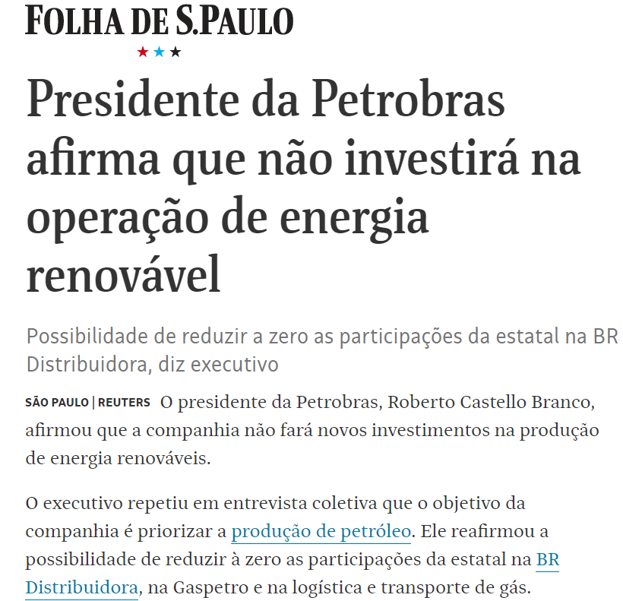

Além disso, enquanto representante do Estado, a Petrobrás tem a obrigação de fiscalizar e reprimir condutas anti-ecológicas, antissociais e abuso do poder econômico; em garantir a saúde e a redução de riscos de doenças e de outros agravos à toda a coletividade (arts. 5º, 170 e 196, da CF; e arts. 2º e 3º, da Lei nº 8.080/90). A empresa não cumpre com essa responsabilidade quando elege uma estratégia corporativa pautada exclusivamente na produção e distribuição de combustíveis fósseis, relegando o desenvolvimento das energias renováveis.
Existe também a responsabilidade objetiva do fornecedor decorrente do risco do empreendimento e do fato do produto (CC, arts.927, § único e 931), que vincula a estatal aos efeitos de suas atividades e aos malefícios gerados pelos combustíveis fósseis por ela produzidos.

PEDIDOS

A partir do exposto, pede-se que:
(i) as rés obriguem-se a adotar medidas efetivas para o atingimento da meta de redução da emissão de gases estufa em 37% com base nas emissões do ano de 2005 - conforme a Política Nacional Sobre Mudança do Clima (PNMC), instituída pela Lei nº. 12.187/2009.
(ii) as rés sejam responsabilizadas por indenizar àqueles lesados pela omissão quanto à adoção de medidas para o desenvolvimento das energias renováveis no Brasil.
(iii) ocorra a citação dos requeridos, nas pessoas de seus representantes legais, para contestarem, querendo, a presente ação, no prazo que lhes faculta a lei, cientificando-lhes que a ausência de defesa implicará revelia e serão dados como verdadeiros os fatos articulados nesta inicial.

Giddens, Anthony. A política da mudança climática. Rio de Janeiro: Zahar, 2010, p. 41

